公示
为进一步加强我院教学基层组织建设，全面、准确地掌握教研室主任的历史任职情况，为学校教学委员会相关工作及职称评审提供详实的数据支持，现将马克思主义学院教研室主任任职情况公示如下：
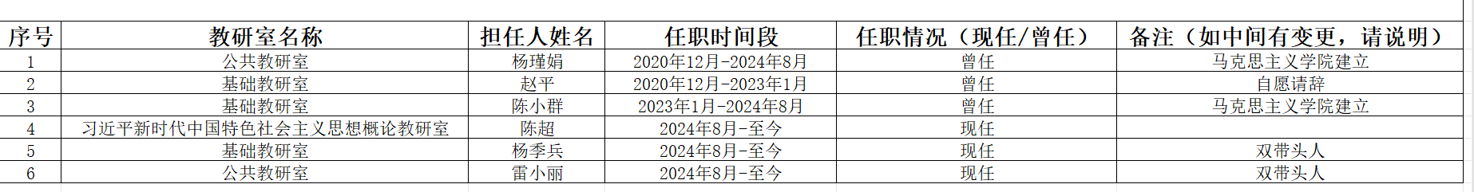
公示时间：2025年10月22日—2025年10月24日
如对以上公示结果有异议，请在公示期内向院办公室反映。
受理电话：0556-6128629
马克思主义学院
2025年10月22日

